**DIAGRAMA DE CASOS DE USO**

|  |  |  |  |  |  |
| --- | --- | --- | --- | --- | --- |
| |  | | --- | |  | |  | |  | | MODELO CASOS DE USO | |  | |

“Proyecto Gestión de Inventario”

Grupo: 1

Versión 2

**Fecha: 24/02/2024**

**CASOS DE USO.**

**REQ 001 Acceso al sistema como administrador**

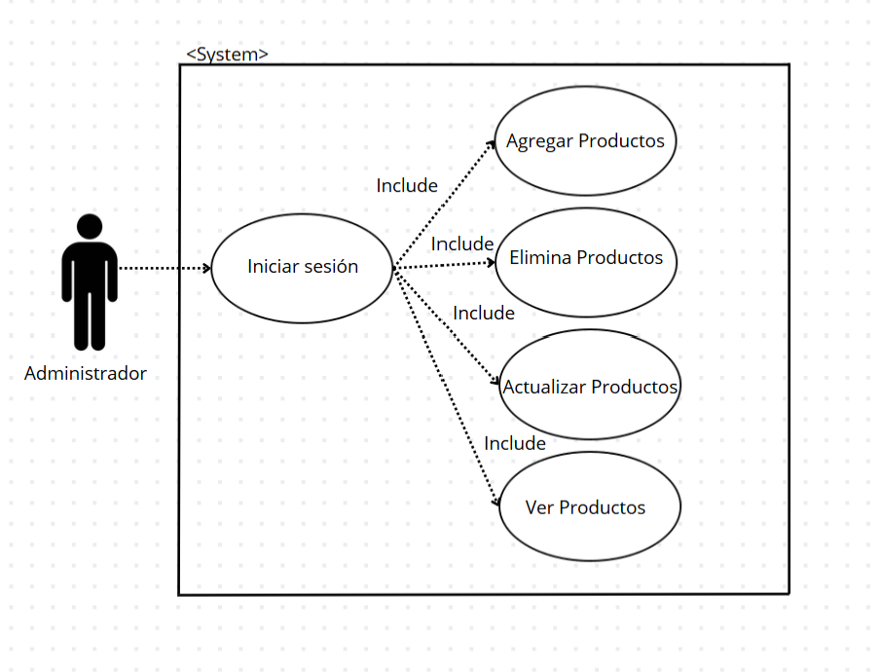

**REQ 002 Acceso al sistema como empleado**

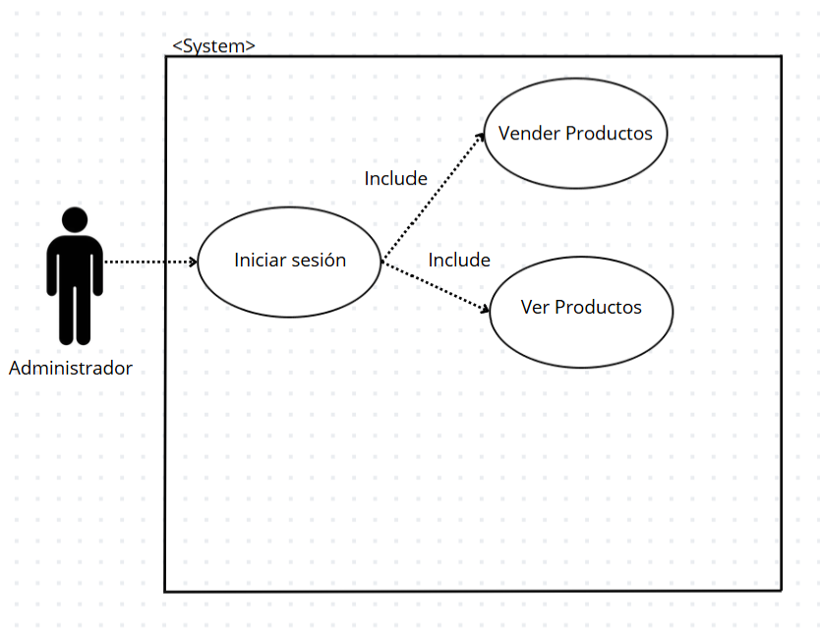

**REQ 003 Vender productos del sistema**

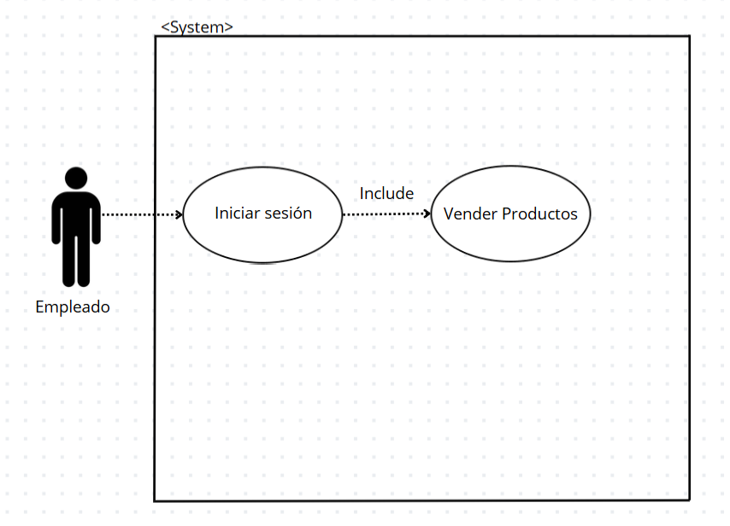

**REQ 004 Visualizar los productos**

**REQ 005 Visualizar las ventas**

